Matrimonio riparatore
Qui sotto è riportato l’Art. 352 del Codice penale del 1889, integrato con gli articoli a cui fa riferimento:
REGIO DECRETO 30 giugno 1889, n. 6133
che approva il testo definitivo del Codice penale per il Regno
Art. 352.
Il colpevole di alcuno dei delitti preveduti negli articoli
331 → Chiunque, con violenza o minaccia, costringe una persona dell'uno o dell'altro
sesso a congiunzione carnale e' punito con la reclusione da tre a dieci anni.
332 → [ …in caso la persona sui cui è stata fatta violenza abbia età inferiore di anni 12 o sia malata di mente o di corpo] (lo stupro) sia commesso con abuso di autorita', di fiducia o di relazioni domestiche, il colpevole e' punito con la reclusione da sei a dodici anni;
333 → Chiunque,[...] commette su persona dell'uno o dell'altro sesso atti di libidine, che non siano diretti al delitto preveduto in detto articolo (art. 331), e' punito con la reclusione da uno a sette anni.
335 → Chiunque, mediante atti di libidine, corrompe una persona minore dei sedici anni e' punito con la reclusione sino a trenta mesi e con la multa da lire cinquanta a millecinquecento.
340 → Chiunque, con violenza, minaccia o inganno, sottrae o ritiene, per fine di libidine o di matrimonio, una donna maggiore di eta' o emancipata, e' punito con la reclusione da sei mesi a cinque anni.
341 → Chiunque, con violenza, minaccia o inganno, sottrae o ritiene, per fine di libidine o di matrimonio, una persona di eta' minore, ovvero per fine di libidine un donna coniugata, e' punito con la reclusione da tre a sette anni.
va esente da pena, se, prima che sia pronunziata la condanna, contragga matrimonio con la persona offesa;
e il procedimento cessa per tutti coloro che sono concorsi nel delitto, ferma, ove ne sia il caso, la pena per gli altri reati.
Se il matrimonio si contragga dopo la condanna, cessa l'esecuzione e cessano gli effetti penali di essa.
Il Codice penale, noto come codice Rocco, del 1930 restrinse l’ammissibilità del matrimonio riparatore ai soli di casi di stupro, non più rapimento, con l’Art. 544.
Questo articolo rimase in vigore all’interno del Codice, e quindi della nostra società, fino al 1980.
Il giorno 15 maggio 1980 il Senato della Repubblica tenne una seduta pubblica durante la quale venne discusso il disegno di legge «Abrogazione della rilevanza penale della causa d'onore».
Leggendo diverse parti del resoconto, fa riflettere l’urgenza di chiudere in fretta la seduta nonostante tratti un tema importante, ingiusto e immodificato dal 1930, come espresso quasi immediatamente (n. d. a.: trovo sia un peccato che non venga riportata l’ora esatta dell’intervento) dal Ministro di grazia e giustizia, Morlino: «il ritmo che riteniamo di dover imporre a questa seduta pomeridiana (dal momento che già questa mattina si è tenuta seduta)».
La seduta si apre con l’abrogazione degli articoli 544 (“matrimonio riparatore”) e 587 (“omicidio e lesione personale a causa di onore”), appartenenti al Codice penale noto come Codice Rocco (in onore del guardasigilli di Mussolini) del 19/10/1930.
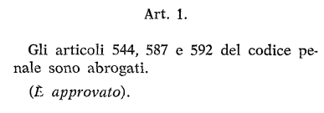
nota: il link dell’immagine riporta al resoconto completo della seduta
Questo che segue, è uno stralcio del discorso tenuto dall’avvocato Gianfilippo Benedetti, anche lui un po’ di fretta (PCI, membro anche della “Commissione parlamentare d'inchiesta sulla strage di Via Fani, sul sequestro e l' assassinio di Aldo Moro e sul terrorismo in Italia”).
L’intervento è interessante e le parole adatte al tema trattato, fino a quando abrogare leggi barbariche, patriarcali e che non riconoscono la donna come pari dell’uomo, anche lei dotata di diritti (e doveri) è necessario poiché «…in armonia con le nuove acquisizioni del costume» e perché anche la Chiesa Cattolica si era modernizzato in fatto di “unioni irregolari”.
Nascondersi dietro al costume e agli usi non giustifica né spiega la presenza di queste leggi nel nostro Codice. Negli anni ‘80 il termine “unione irregolare” non si riferiva o includeva le coppie formate da persone dello stesso sesso ma:
- uomo e donna divorziati ma risposati,
- uomo e donna sposati solo civilmente,
- uomo e donna conviventi ma non sposati.
A distanza di 40 anni, è opinabile (ma credo e spero che lo fosse anche negli anni ‘80) paragonare un matrimonio d’amore svolto “in Comune” a un matrimonio non consensuale e forzato, conseguente a un rapimento e/o uno stupro, celebrato necessariamente ed esclusivamente per riparare l’onore della famiglia della donna ed evitare così qualsiasi condanna (morale per la donna e penale per il marito-stupratore).
Senato della Repubblica - VIII Legislatura - 131" SEDUTA (pomerid.)
ASSEMBLEA - RESOCONTO STENOGRAFICO - 15 MAGGIO 1980
[BENEDETTI (PCI) … pag. 6973]
“Ecco allora la causa d'onore come incrostazione sociale e non come fatto interiore; un vero e proprio diritto barbarico alla vendetta sessuale, un qualcosa che si configura come valore etico - direi disvalore - di un altro ordinamento di fronte al quale l'ordinamento della Stato si pone in una posizione di contrattazione e di patteggiamento. Lo Stato scende a patti con questo costume arcaico e barbarico.
Il primo punto politico è quindi l'abrogazione di questa norma per la quale la donna è sempre colpevole perché è ritenuta illegittima la relazione carnale della donna, anche se nubile e maggiorenne. [...]
Lo stesso discorso vale per il cosiddetto matrimonio riparatore. Questo è il secondo punto politico: necessità dell'abrogazione perché anche qui vi è una equiparazione tra donna e colpa. La donna ha subìto la violenza ed è perciò stesso colpevole e, se vuole essere liberata dalla colpa, deve accettare il matrimonio riparatore subendo magari una successiva e ancora più grave violenza. [...] Su questo è
aperto il dibattito e il permanere di simili norme rappresenta quella ulteriore zona nella quale in sostanza l’ordinamento fa l'occhiolino all'autore della violenza.
Vorrei dire rapidamente - il tempo stringe - che questa abrogazione è in armonia con le nuove acquisizioni del costume e della legge in tema di famiglia. Pensiamo a quanta attenzione la Chiesa cattolica da alcuni anni a questa parte ha dedicato alle cosiddette unioni irregolari.”

Interessante e tutt'oggi attuale è l’intervento della senatrice Ravaioli Carla, che pone il dubbio sulla possibilità di un effettivo cambiamento in un codice così fortemente sessista e patriarcale:
“In secondo luogo mi domandavo - ed evidentemente il dubbio ha sfiorato anche altri, ne accennava anche il collega Barsacchi - se fosse corretto prendere in esame solo gli articoli del codice che si richiamano alla causa d'onore, stralciandoli dall'intera materia giuridica ancora largamente improntata alla discriminazione sessista ed agli stereotipi della più retriva tradizione patriarcale, materia già fatta oggetto di numerosi organici progetti di legge relativi alla tutela della libertà sessuale (uno dei quali, per iniziativa popolare, da parte dei movimenti femminili) già presentati in Parlamento e alcuni già in discussione.”
Credo di poter rispondere alla senatrice Ravaioli affermando con una sufficiente dose di sicurezza che no, non è corretto e non è nemmeno abbastanza. Le tematiche da affrontare, da riformare e da integrare a tutela della donna (ma non solo) sarebbero centinaia ma poco si è fatto e poco si continua a fare.
Nella prossima pagina tratteremo di due donne che al contrario hanno fatto molto, ognuna nella sua epoca, in modi molto diversi, in società molto differenti.

Franca Viola
Famosissima e di importanza fondamentale è la storia di Franca Viola: siciliana di origini, nel 1965 a 17 anni venne rapita e stuprata dall’ex fidanzato Filippo Melodia insieme ad un gruppo di amici. Lo scopo della violenza brutale era convincere Franca a sposarlo e riparare così al danno - da lui arrecato - al suo onore. Sostenuta dal padre e dalla famiglia, rifiutò la proposta riparatrice e denunciò Melodia. Emblema dell'emancipazione femminile, il suo caso scatenò ampi dibattiti sull’Art. 544 ma solo dal 1996 lo stupro è riconosciuto come un reato «contro la persona» e non più «contro la morale».

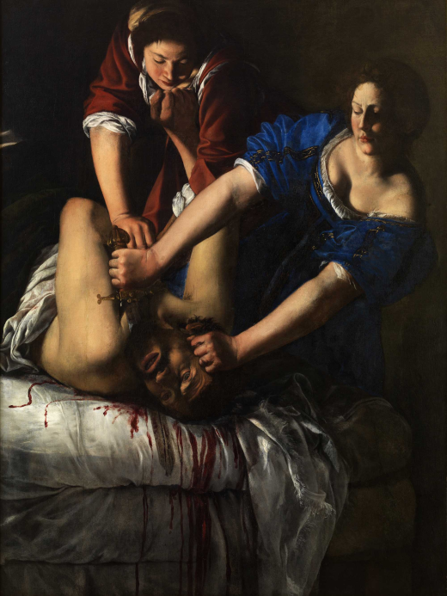
Artemisia Gentileschi
Ingiusta e sconosciuta è la storia di Artemisia Gentileschi, risalente a molti anni prima, all'inizio del 1600.
Artemisia Gentileschi era una giovane donna dotata di grande talento per la pittura, figlia di un pittore amico di Caravaggio.
Il padre ne riconobbe presto le doti ma poiché le era proibito frequentare i circoli artistici romani in quanto donna, venne affidata ad Agostino Tassi, artista amico del padre, che diventò il suo insegnante di prospettiva.
Dopo diversi rifiuti da parte di Artemisia, Tassi con l’aiuto di una collega, violentò la ragazza non ancora diciottenne nella casa paterna. In seguito propose al padre di Artemisia il matrimonio, per riparare al disonore arrecato e alle voci che presto si diffusero in città sulla condotta vergognosa della figlia. I due rimasero fidanzati per circa un anno finché la notizia di un precedente matrimonio contratto da Tassi causò la rottura del fidanzamento. Il padre lo denunciò per stupro. Nel lungo processo durato circa 7 mesi, Artemisia venne tortura perché secondo la mentalità diffusa era più facile estorcere la verità tramite il dolore. Fù costretta alla tortura della sibilla che consisteva nel legare i pollici con delle cordicelle e, con l'azione di un randello, stringerli sempre di più sino a stritolare le falangi. Nonostante il dolore e il rischio che rappresentasse per una pittrice come lei perdere le dita, Artemisia non ritrattò in alcun modo la sua deposizione. Agostino Tassi fu condannato all’esilio da Roma ma grazie alle sue conoscenze non abbandonò mai realmente la città. Al contrario, Artemisia, umiliata dal processo nonostante il verdetto positivo e dalle maldicenze, sposò un pittore di basso livello per riabilitare il nome della sua famiglia e si trasferì.
Il suo dipinto più famoso è senz’altro “Giuditta e Oloferne”, dipinto l’anno del processo, crudo e cupo come può esser stata solo la sua esperienza.

Sitografia:
Giuditta e Oloferne - Artemisia Gentileschi — Google Arts & Culture
Artemisia Gentileschi: la Pittrice Torturata per dimostrare il suo Stupro – Vanilla Magazine
Artemisia Gentileschi - Wikipedia
Processo ad Agostino Tassi per lo stupro di Artemisia Gentileschi - Wikipedia
Artemisia Gentileschi: scopri la sua arte ed il terribile dramma della sua vita
Artemisia Gentileschi, vita e opere della grande artista del Seicento
Franca Viola - Wikipedia
Franca Viola | enciclopedia delle donne
Franca Viola: "Io, che 50 anni fa ho fatto la storia con il mio no alle nozze riparatrici" - la Repubblica
REGIO DECRETO 30 giugno 1889, n. 6133 - Normattiva
131_RSA.pdf
Art. 530 codice penale - Corruzione di minorenni - Brocardi.it
Art. 544 codice penale - Causa speciale di estinzione del reato - Brocardi.it
senato.it - Scheda di attività di Gianfilippo BENEDETTI - VIII Legislatura
REGIO DECRETO 19 ottobre 1930, n. 1398 - Normattiva
Le situazioni matrimoniali irregolari

